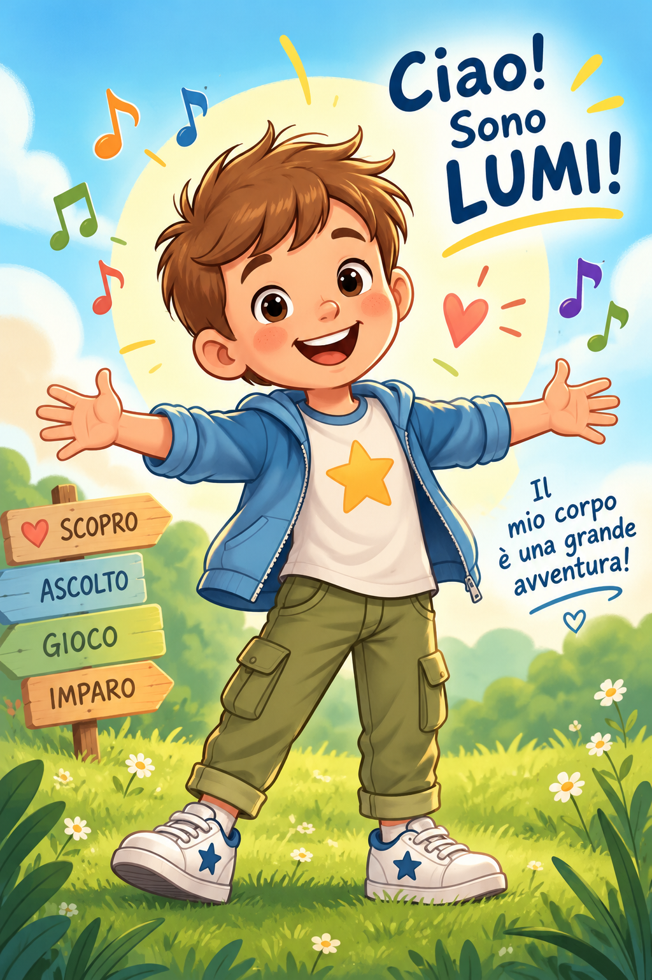
IO E IL MIO CORPO
DALLA TESTA AI PIEDI
SCOPRO | ASCOLTO | GIOCO | IMPARO
CON LUMI SCOPRO IL MIO CORPO.
LO GUARDO · LO ASCOLTO · LO MUOVO · LO CONOSCO
PRONTI? PARTIAMO!

1. SCOPRO IL MIO CORPO

NOME: __________________________________ | DATA: ____ / ____ / __________

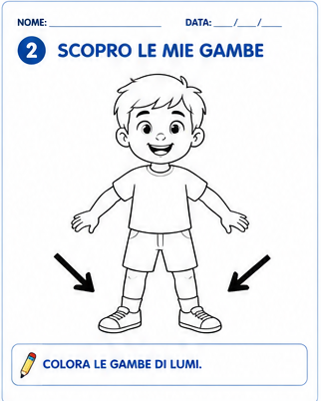
TESTA | BRACCIA | MANI | GAMBE | PIEDI
COLORA LUMI. POI TOCCA SUL TUO CORPO LE PARTI CHE RICONOSCI.

2. DOVE SONO LE PARTI DEL MIO CORPO?

NOME: __________________________________ | DATA: ____ / ____ / __________

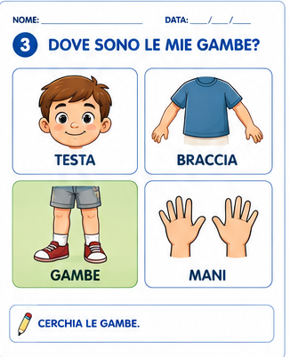
TESTA | BRACCIA | MANI | GAMBE
INDICA LE PARTI SULL'IMMAGINE. POI CERCHIA LA PAROLA CHE NOMINA L'INSEGNANTE.

3. GUARDO, ASCOLTO, RESPIRO, CANTO

NOME: __________________________________ | DATA: ____ / ____ / __________

OCCHI  GUARDO | ORECCHIE  ASCOLTO
NASO  RESPIRO | BOCCA  CANTO
FACCIAMO INSIEME
GUARDA IN ALTO  E POI IN BASSO | CHIUDI GLI OCCHI  E ASCOLTA
FAI UN RESPIRO  LENTO | APRI LA BOCCA  E CANTA: UH UH UH
TOCCA LA PARTE DEL VISO E FAI L'AZIONE CORRISPONDENTE.

4. LE MIE BRACCIA E LE MIE MANI

NOME: __________________________________ | DATA: ____ / ____ / __________

APRO LE BRACCIA  E ABBRACCIO | TOCCO PIANO  CON LE MANI | BATTO LE MANI  CLAP CLAP

ORA PROVO IO!
ABBRACCIO | TOCCO | BATTO
DISEGNA QUI LE TUE MANI
PROVA LE TRE AZIONI. POI DISEGNA LE TUE MANI.

5. SENTO IL MIO CORPO

NOME: __________________________________ | DATA: ____ / ____ / __________

METTI UNA MANO SUL PETTO.
TUM · TUM · TUM
ASCOLTO | RESPIRO PIANO | SENTO IL BATTITO
DISEGNA E COLORA UN GRANDE CUORE
RESTA UN MOMENTO IN SILENZIO. ASCOLTA IL TUO CORPO E POI COLORA IL CUORE.

6. LE MIE GAMBE E I MIEI PIEDI

NOME: __________________________________ | DATA: ____ / ____ / __________

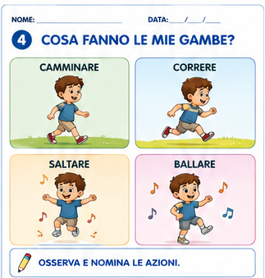
CAMMINO | CORRO | SALTO | BALLO | TAP TAP
SCEGLI UN MOVIMENTO. FALLO CON LUMI E POI COLORA LA PAROLA.

7. IL MIO CORPO FA MUSICA

NOME: __________________________________ | DATA: ____ / ____ / __________

MANI  CLAP CLAP | PETTO  TUM TUM | PIEDI  TAP TAP
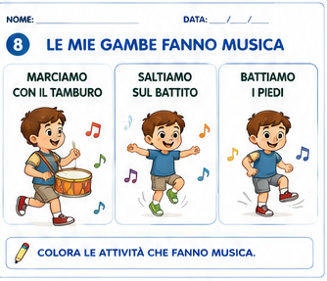
CLAP CLAP · TUM TUM · TAP TAP
SEGUI IL RITMO. QUANDO LA MUSICA SI FERMA, FERMATI ANCHE TU.

8. RIPASSO LE PAROLE DEL CORPO

NOME: __________________________________ | DATA: ____ / ____ / __________

TESTA | OCCHI | ORECCHIE
T E S T A | O C C H I | O R E C C H I E
NASO | BOCCA | BRACCIA
N A S O | B O C C A | B R A C C I A
MANI | GAMBE | PIEDI
M A N I | G A M B E | P I E D I
PRIMA CON IL DITO · POI CON LA MATITA
RIPASSA LE PAROLE E POI COLORALE.

9. LA CANZONE: DALLA TESTA AI PIEDI

NOME: __________________________________ | DATA: ____ / ____ / __________

ASCOLTA LA CANZONE E FAI I GESTI.
OCCHI | GUARDO | ORECCHIE | ASCOLTO
NASO | RESPIRO | BOCCA | CANTO
MANI | CLAP CLAP | PETTO | TUM TUM
GAMBE | SALTO | PIEDI | TAP TAP
QUESTO CORPO SONO IO
DALLA TESTA FINO AI PIEDI SONO IO
DISEGNA IL GESTO DELLA CANZONE CHE TI PIACE DI PIÙ
ALLA FINE INDICA TE STESSO E DI': IO SONO IO.

10. QUESTO CORPO SONO IO

NOME: __________________________________ | DATA: ____ / ____ / __________

GUARDATI ALLO SPECCHIO. POI DISEGNA TE STESSO.
IO
DISEGNA TESTA, CORPO, BRACCIA, MANI, GAMBE E PIEDI. POI COLORA.

11. LUMI SI MUOVE

NOME: __________________________________ | DATA: ____ / ____ / __________

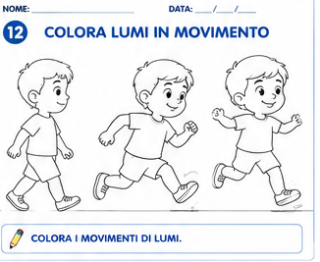
CAMMINA | CORRE | SALTA
OSSERVA LUMI. INDICA CHI CAMMINA, CHI CORRE E CHI SALTA. POI IMITA UN MOVIMENTO.

12. IL MIO VIAGGIO NEL CORPO

NOME: __________________________________ | DATA: ____ / ____ / __________

GUARDO | ASCOLTO | RESPIRO | TOCCO | MI MUOVO
TUTTO QUESTO LO FACCIO CON IL MIO CORPO.
DISEGNA IL TUO MOVIMENTO PREFERITO
QUESTO CORPO SONO IO.
IO SONO IO.
DISEGNA, COLORA E RACCONTA IL TUO MOVIMENTO.

BRAVO!
HAI VIAGGIATO DALLA TESTA AI PIEDI!
HO GUARDATO · HO ASCOLTATO · HO RESPIRATO
HO TOCCATO · MI SONO MOSSO · HO IMPARATO
QUESTO CORPO SONO IO.
IO SONO IO.
A CURA DELLA DOTT.SSA ANGELA RUOTOLO
DOCENTE · PEDAGOGISTA CLINICO · PSICOLOGO CLINICO
TUTTI I DIRITTI RISERVATI

